

TRABAJO REMOTO N° 5 – ARTES VISUALES
CURSO: 7°AÑO A
ASIGNATURA: ARTES VISUALES
FECHA: 15 - 19 DE JUNIO – 2020.
DÍA Y HORA DE TRABAJO: 7° A = Según calendario semanal de actividades

Recibe un afectuoso saludo a la distancia de tu profesor Luis Miranda, Espero que tú y toda tu familia se encuentren muy bien.
LA VIDA ES LO PRIMERO

DEBEMOS CONTINUAR TRABAJANDO.

Esta asignatura se centra, por una parte, en el conocimiento y la apreciación de distintas manifestaciones artísticas, tanto del pasado como del presente, y por otra, en el desarrollo de la capacidad creativa y expresiva de los estudiantes por medio del lenguaje visual.
OBJETIVO: REDUCIDOS DE NIVEL 1 - MINEDUC. MAYO – 2020
7° básico: Expresar y crear visualmente.
- Crear trabajos visuales basados en las percepciones, sentimientos e ideas generadas a partir de la observación de manifestaciones estéticas referidas a diversidad cultural, género e íconos sociales, patrimoniales y contemporáneos. (OA1).

En los dos trabajos anteriores planteamos el tema de la diversidad; es un mundo muy amplio, grande, todo lo relacionado con la diversidad, tenemos: diversidad étnica, diversidad religiosa, diversidad cultural, diversidad de género, diversidad sexual, diversidad funcional…

Ahora te traigo un NUEVO desafío, vamos a CREAR un trabajo collage, papel de revistas pegados, no te olvides que este término viene de los artistas y pintores franceses que lo llamaron papier colé.

Vamos a crear un papier colé o collage, con el tema “DIVERSIDAD”
Plantearemos el tema mostrando en el trabajo lo siguiente:

Primero: Hoja de block de dibujo, con margen de 2 centímetros por lado.
Segundo: Buscar en revistas, fotografías de rostros de personas, hombres, mujeres, niños, niñas, abuelas,
abuelos, personas con movilidad reducida, de distintos colores de piel, razas, religión, etnias.

Tercero: Tomamos las figuras recortadas y las pegamos, en yuxtaposición, partiendo desde el centro de la
hoja, hasta completar toda la lámina, buscando el equilibrio.

Cuarto: Observar atentamente la imagen que aparecen a continuación para ayudarte en tu trabajo.

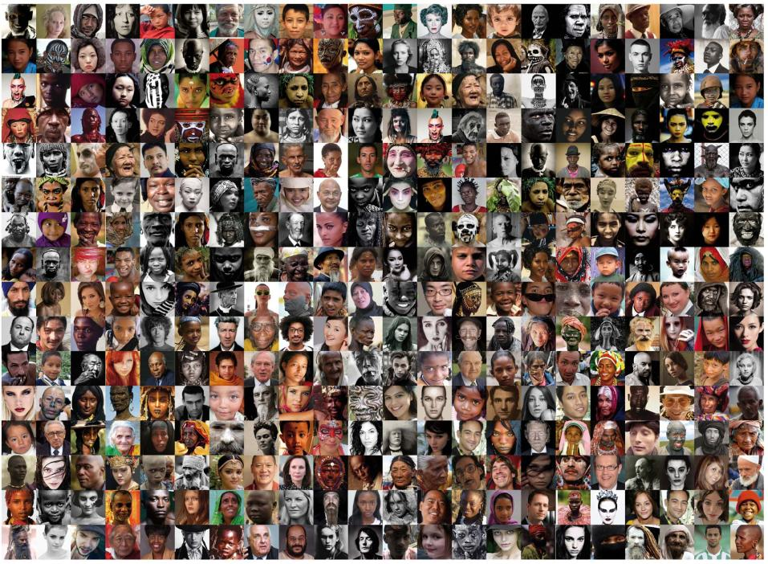
EN ESTA IMGEN FALTA LA FRASES QUE TU CREARAS.

Quinto: Ahora, debes crear una frase alusiva a tu trabajo “DIVERSIDAD”, esta frase debe ser muy corta y expresar tus ideas y sentimientos sobre este tema, como técnica, puedes ir recortando las letras de la frase desde las revistas, una vez recortadas, proceder a pegarlas.

Sexto: ¡Al fin!! Trabajo terminado, escribe en el margen inferior tu nombre y curso, tomar foto y enviarla a:
jefeutp@laprovidenciarecoleta.cl
GRACIAS POR TU CREACIÓN

